**Урок №___**

**Предмет:** ОДБ 10 Математика

**Дата проведения:** 1.11; 3.11; 5.11.21

**Группа №** 1-7

**Преподаватель:** Чулакаева Р.И.

**Математическая викторина**

|  |  |  |
| --- | --- | --- |
| № | Вопрос | Ответ |
|  | Как называется кратчайшее расстояние от точки до прямой? |  |
|  | Фигура, образованная двумя лучами с общим началом? |  |
|  | Сумма длин всех сторон многоугольника? |  |
|  | Как называются стороны прямоугольного треугольника? |  |
|  | Числа, расположенные правее нуля? |  |
|  | Выражение, находящееся над дробной чертой? |  |
|  | Не положительное и неотрицательное число? |  |
|  | Число, содержащее в записи запятую? |  |
|  | Результат вычитания? |  |
|  | Результат деления? |  |
|  | Результат сложения? |  |
|  | Результат умножения? |  |
|  | Прямая, имеющая с окружностью две общие точки? |  |
|  | Взаимно перпендикулярные отрезки в ромбе? |  |
|  | Угол с вершиной в центре окружности? |  |
|  | Величина, выраженная равенством С=2R |  |
|  | График линейной функции? |  |
|  | График квадратичной функции? |  |
|  | График функции у=к/х? |  |
|  | Независимая переменная? |  |

1. **«Спички»**

Переложите одну спичку так, чтобы равенство стало верным.

|  |  |  |
| --- | --- | --- |
| № | Вопрос | Ответ |
|  | VII + III = V |  |
|  | V = II = VIII |  |
|  | VI = X + I |  |
|  | VII = IV + I |  |

1. **«Анаграмма»**

Буквы в строках квадрата А – это анаграммы слов, которые надо вписать в строки квадрата Б. Если вы сделаете все правильно, то в диагоналях квадрата Б соберутся еще два слова.

|  |  |  |  |  |  |  |  |  |  |  |  |
| --- | --- | --- | --- | --- | --- | --- | --- | --- | --- | --- | --- |
| **Квадрат А** | | | | |  | **Квадрат Б** | | | | |  |
| А | В | Е | З | Т |  |  |  |  |  |  |  |
| А | Е | Л | П | Ц |  |  |  |  |  |  |  |
| А | А | К | П | Ш |  |  |  |  |  |  |  |
| А | А | З | Л | М |  |  |  |  |  |  |  |
| В | Д | О | О | Т |  |  |  |  |  |  |  |

|  |  |  |  |  |  |  |  |  |  |  |  |
| --- | --- | --- | --- | --- | --- | --- | --- | --- | --- | --- | --- |
| **Квадрат А** | | | | |  | **Квадрат Б** | | | | |  |
| П | С | Т | У | У |  |  |  |  |  |  |  |
| Е | К | К | Л | Р |  |  |  |  |  |  |  |
| А | Г | И | К | Н |  |  |  |  |  |  |  |
| А | К | М | Р | Ю |  |  |  |  |  |  |  |
| А | К | О | Т | Ч |  |  |  |  |  |  |  |

1. **«Судоку».**

Цифровая головоломка судоку тренирует внимание и логику. Решать судоку не сложно: нужно только заполнить пустые клетки цифрами от 1 до 9, так, чтобы в любой строке, в любом столбце и в любом блоке три на три клетки (они выделены) не было одинаковых цифр.

|  |  |  |  |  |  |  |  |  |
| --- | --- | --- | --- | --- | --- | --- | --- | --- |
| **Судоку** | | | | | | | | |
| **4** | **3** | **8** |  |  |  | **7** | **6** | **5** |
| **2** | **1** |  | **7** | **8** |  |  | **9** |  |
| **5** |  |  | **3** | **6** | **4** |  | **1** |  |
|  | **6** | **1** |  | **4** | **2** | **3** |  |  |
| **7** |  | **5** | **8** |  | **1** | **6** |  | **2** |
|  |  | **2** | **9** | **7** |  | **5** | **8** |  |
|  | **2** |  | **1** | **9** | **3** |  |  | **7** |
|  | **5** |  |  | **2** | **8** |  | **3** | **4** |
| **1** | **8** | **3** |  |  |  | **9** | **2** | **6** |

1. **«Логическая задача».**

Тетрадь, ручка, карандаш, книга стоят 37 рублей. Тетрадь, ручка, карандаш стоят 19 рублей. Книга, ручка, карандаш стоят 35 рублей. Тетрадь и карандаш вместе стоят 5 рублей. Сколько стоит каждая вещь?

1. **Отгадай ребус.**

Ребус – это слова, написанные с помощью букв и других знаков.

Отгадав первый ребус, вы узнаете название космического корабля-спутника, который пилотировал первый в истории человечества лётчик-космонавт Юрий Алексеевич Гагарин.

1. Image2492

2.

О*О =

17 7

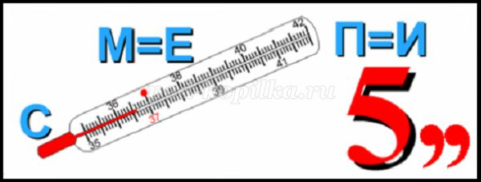3.



4.



5.

1. **Отгадайте метаграмму.**
2. Я приношу с собой боль,  
   В лице большое искаженье  
   А “ф” на “п” заменишь коль,  
   То превращаюсь в знак сложения. “Арифметический я знак,  
   2. В задачнике меня найдешь во многих строчках,  
   Лишь “О” ты вставишь, зная как  
   И я – географическая точка”
3. “Я цифра меньше десяти,  
   Меня тебе легко найти.  
   Но если букве “я” прикажешь рядом встать,  
   Я всё – отец и ты, и дедушка, и мать.
4. 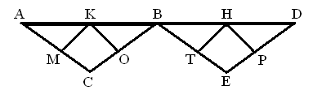

Который путь длиннее от A до D ACBED или AMKOBTHPD?

1. **Тест**

**В1.** Показания счетчика электроэнергии 1 мая составлял 37192 кВт /ч, а 1 июня – 37 292 кВт /ч. Сколько нужно заплатить за электроэнергию за май, если 1 кВт /ч электроэнергии стоит 4 руб. 17 коп.?

1) -417 2) 417 3) 100 Г) 120

**В2.** На рисунке жирными точками показано суточное количество осадков, выпадавших в Казани с 3 по 15 февраля 1909 года. По горизонтали указываются числа месяца, по вертикали — количество осадков, выпавших в соответствующий день, в миллиметрах. Для наглядности жирные точки на рисунке соединены линией. Определите по рисунку, сколько дней из данного периода выпадало более 3 миллиметров осадков.

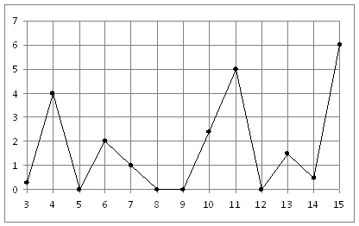

1. 4 2) 3 3) 5 4) 10

**В3.**Найдите значение выражения приa=0,8; b=1,5; c=0,84.

1. 0,6 2) 0,7 3) – 0,6 4) -0,7

**В4.** Для транспортировки 3 тонн груза на 50 км можно воспользоваться услугами одной из трех фирм-перевозчиков. Стоимость перевозки и грузоподъемность автомобилей для каждого перевозчика указана в таблице. Сколько рублей придется заплатить за самую дешевую перевозку?

|  |  |  |
| --- | --- | --- |
| **Перевозчик** | **Стоимость перевозки одним автомобилем  (руб. на 10 км)** | **Грузоподъемность автомобилей  (тонн)** |
| А | 110 | 2,2 |
| Б | 140 | 2,8 |
| В | 160 | 3,2 |

1. 4000 2) 2100 3) 5500 4) 8000

**В5.** На клетчатой бумаге с размером клетки 1× 1 изображён угол. Найдите тангенс этого угла.

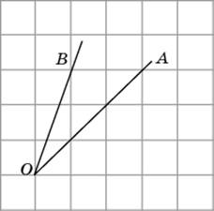

1. 0,5 2) 0,8 3) 1 4) 1,5